ŽVAIGŽDĖ (Latvija, vykdymo laikas – 6 sek., 30 taškų).

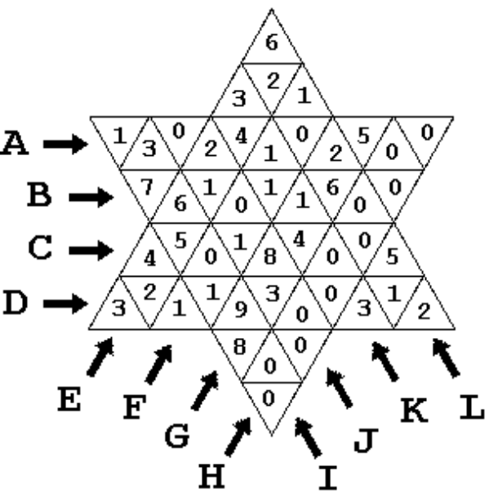

Žaidimų lentą sudaro 48 trikampiai laukeliai. Kiekviename laukelyje įrašyta po vieną skaitmenį nuo 0 iki 9. Kiekvienas laukelis priklauso dviem arba trims eilutėms, kurios žymimos raidėmis nuo A iki L (lotyniška abėcėlė). Vienas iš galimų skaitmenų išdėstymų laukeliuose pateiktas paveiksle. Šiame pavyzdyje laukelis, kuriame įrašytas skaitmuo 9, priklauso eilutėms D, G ir I, o laukelis su 7 – eilutėms B ir I.
Žinomas kiekvienos eilutės laukeliuose esantis didžiausias skaitmuo. Pateikto pavyzdžio eilutėje A didžiausias skaitmuo yra 5, eilutėje B – 7, eilutėje E – 6, eilutėje H – 0, eilutėje J – 8 ir t. t.
Jums reikia parašyti programą STAR, kuri pagal duotus dvylikos eilučių didžiausius skaitmenis nustatytų galimą visos lentos mažiausią ir didžiausią skaitmenų sumą.

-------------------------------------------------------------------------------------------------------------

Pradiniai duomenys. Pirmoje pradinių duomenų bylos STAR.IN eilutėje įrašyta 12 skaitmenų: eilutės A didžiausias skaitmuo, eilutės B didžiausias skaitmuo ir t. t., paskutinis skaitmuo – eilutės L didžiausias skaitmuo. Du gretimi skaitmenys skiriami vienu tarpu.
Pavyzdys:

5 7 8 9 6 1 9 0 9 8 4 6

-------------------------------------------------------------------------------------------------------------
Rezultatai. Jūsų programa turi įrašyti į rezultatų bylą STAR.OUT du sveikuosius skaičius: mažiausią ir didžiausią galimą visos lentos skaitmenų sumą. Sumos skiriamos vienu tarpu.
Jeigu nėra galimybių užpildyti lentos taip, kad būtų tenkinami reikalavimai, rezultatų bylos pirmoje eilutėje turi būti įrašoma NO SOLUTION.
Pavyzdyje pateiktiems duomenims rezultatas turėtų būti:

40 172

-------------------------------------------------------------------------------------------------------------

